### *A link a Violin practice Frustrationben hallottakhoz:*

[*https://www.youtube.com/watch?v=2Q_DzWUvcL8*](https://www.youtube.com/watch?v=2Q_DzWUvcL8)

*0:56-tól (ismétléssel és próbálkozásokkal, majd előröl újrapróbálkozás) ~ 1:50-ig, ahol van egy nagy ugrás (nem tudom pontosan hova)*

### 1) Hogyan jelenik meg a mindennapjaimban a zene:

* **Definíció:** A zene számomra olyan hangzó művészet, amely érzelmeket fejez ki és kommunikál. Manapság a zene szinte mindenütt jelen van: háttérként a mindennapi életben, szórakozásként vagy akár önkifejezésként.
* **Gyakoriság:** Naponta hallok és hallgatok zenét, pl. Spotify-on vagy bevásárlóközpontokban.
* **Helyszínek:** Otthon, vontaton, zajos helyeken tanulás közben, barátokkal vagy bulizáskor.
* **Zenék jellege:** Pop, rock, elektronikus zene, (kicsit ritkábban) klasszikus.
* **Funkció:** Relaxáció, fókuszálás, motiváció és érzelmi kifejezés.
* **Befolyás:** A lejátszási listámat gyakran frissítem, új irányokba, de ha egy zene megtetsztik sokszor meghallgathatom újra.
* **Tudatosság:** Igen, főként.

*Továbbá hegedűlök és éneklek is az iskolai kórusban (és persze énekórákon).*

### 2) Hogyan definiálnám a múlt zenéjét, az úgynevezett klasszikus vagy komoly zenét (...):

A klasszikus zene olyan időtálló műfaj, amely mély érzelmi és intellektuális rétegeket hordoz. Szerkezetében és hangszerelésében rendkívül kifinomult és tudatos, gyakran vallási, filozófiai vagy esztétikai értékek tükrözője.

### 3) Mit tudunk az őskor zenéjéről (...):

* **Hangszerek:** Csontfurulyák, kőgongok és litofonok.
* **Funkció:** Ritmus létrehozása, rituális szertartások és közösségi együttlét elősegítése.
* **Cél:** Valószínűleg szórakozás és spirituális vagy mágikus célok.

### 4) Mit gondolt az ókori Hellász a zenéről (...):

#### Platón:

* A zene a lélek formálója, befolyásolja a jellemet és az érzelmeket.
* Egyes dallamokat károsnak tartott, másokat a helyes viselkedés példáinak.

#### Hésziodosz:

* A zene isteni eredetű, a múzsák ajándéka.
* Tarka hazugságként írta le, amely mégis elmondja a valóságot.

### 5) Zenével kapcsolatos eredettörténet (...):

**Hermész és a lant:**

A mítosz szerint Hermész, Zeusz és Maia nimfa fia, már csecsemőkorában rendkívül ravasz és leleményes volt. Születése napján kiszökött a bölcsőjéből, és elcsente Apollón, a művészetek és a zene istenének marhacsordáját. Hogy elrejtse a lopás nyomait, a marhákat visszafelé terelte, és a saját lábnyomait is eltüntette.

A kaland során Hermész egy barlang bejáratánál talált egy teknősbékát. Megfogta az állatot, kiürítette a páncélját, majd hét bélhúrt feszített ki rajta, amelyeket a lopott marhák beleiből készített. A páncél két oldalára szarvakat erősített, és a húrok felett egy keresztfát helyezett el. Így alkotta meg az első lantot, más néven lírát.

Amikor Apollón rájött a lopásra, dühösen Hermészhez sietett. Hermész azonban elkezdett játszani az újonnan készített hangszerén, és a zene olyan gyönyörű volt, hogy Apollón haragja azonnal elszállt. Annyira elbűvölte a lant hangja, hogy elcserélte a marhacsordát a hangszerre.

### 6) Mi jellemzi a középkori zenét (...):

A középkori zene szorosan összefüggött a vallással. Egyszólamúság, gregorián énekek, és a vallásos áhítatot szolgáló funkciók jellemezték. Az egyházi világnézet erősen befolyásolta a zenét, amely meditációra és lelki elmélyülésre ösztönzött. A képek számomra egyfajta tökéletesség iránti vágyat, törekvést képviselnek, ezt a „középpontjaikban” álló körök (melyel sok világformáló képet szimbolizálhatnak) is alátámaszthatják.

### 7) Honnan kapta a nevét a gregorián ének:

I. Nagy Szent Gergely pápáról nevezték el, akinek a legenda szerint a Szentlélek galamb formájában súgta meg az énekeket.

### 8) Mi jellemzi a gregorián éneket?

Egyszólamú, latin nyelvű, hangszerkíséret nélküli ének, amely melizmatikus vagy szillabikus stílusban íródott.

### 9) Egyházi hangszerhasználat (…):

A trombita angyali híresztelések, Isteni cselekedetek terjesztését szimbolizálták, például az apokalipszis trombitás angyalai, akik a világ végét hirdetik.

### 10) Kik voltak a lovagi költők (…):

A 11. században megjelenő trubadúrok és trouvérek dél- és észak-francia költők voltak, akik zenével kísért verseikben a lovagi erényeket és szerelmet dicsőítették. Bár a világi témák domináltak, a vallásos elemek is megjelentek a költészetükben, gyakran összefonódva a szerelmi témával. Világképeik középpontjaiban főként a lovagiasság, szerelem és a vallásoság állhatott.

### 11) Dal lovagiasságának felismerése (…):

A dal lovagi költők szerzeménye lehet, ugyanis dallama egyszerű, hangszerkíséretéül pedig lant szolgál.

### 12) Hét lovagi erény és készség (…):

* **Erények:** Bátorság, hűség, nagylelkűség, segítőkészség, illedelmesség, higgadtság, kitartóság.
* **Készségek:** Lovaglás, úszás, vadászás, íjászat, labdázás, versmondás, a körtánc alaplépései.

### 13) Miért nyert több jogot a világi művészet (…):

A Frank Birodalom széthullása és a társadalmi változások lehetővé tették a világi művészet térnyerését. A többszólamúság fejlődése pedig gazdagította a zenét és kiterjesztette alkalmazhatóságát.

### A többszólamú művek műfajai:

* **14) Párhuzamos organum.**
* **15) Caccia.**
* **16) Melizmatikus organum.**
* **17) Párhuzamos organum.**
* **18) Alba (?).**

***A* ***FELADAT A****, és* ***FELADAT B*** *alább találhatóak.***

### ****FELADAT A:****

### ***(a zenekereseséshez internetes segítséget használtam)***

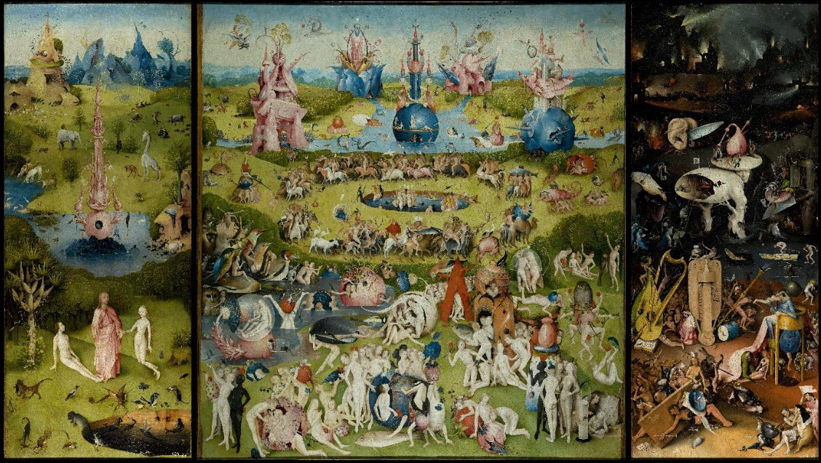

### **1. **Bal panel: Paradicsom – Teremtés****

Ez a rész a világ eredetét és az ártatlanság állapotát ábrázolja, így a **kora reneszánsz** zenei korszakhoz köthető. Ez a korszak a harmónia és a természet iránti csodálatot fejezte ki, ami párhuzamba állítható a festmény ezen részének békés és idilli hangulatával. Például **Guillaume Dufay** vagy **Josquin des Prez** motettái jól illenének ehhez a jelenethez, amelyek a teremtés szépségét idézik.

### 2. ****Középső panel: Az emberi bűnök és élvezetek világa****

Ez a rész az emberi élet bűnös, dekadens, ugyanakkor vonzó oldalát mutatja be, amely a **reneszánsz késői szakaszához** vagy akár a **kora barokkhoz** kapcsolható. A túlzó élvezetek és a zűrzavar ábrázolása miatt olyan zenék illenek ide, amelyek mozgalmasak és gazdag érzelmi kifejezőkészséggel bírnak, például **Monteverdi** korai madrigáljai, amelyek az emberi szenvedélyeket tükrözik.

### 3. ****Jobb panel: Pokol****

A pokol képe sötét és kaotikus, tele fájdalommal és bűnhődéssel. Ez a rész leginkább a **barokk drámaiságához**, sőt a későbbi romantika sötétebb műveihez kapcsolható. A zene terén ehhez a panelhez illenek például **Bach** passiói vagy orgonaművei, amelyek mély érzelmi töltettel és drámai kifejezésmóddal rendelkeznek. Alternatívaként **Liszt** démonikus hangulatú darabjai, mint például a *Totentanz*, kiválóan tükrözhetik ezt a világot

### ****Bal oldali kép: Raffaello – Szent Cecília (1514 körül)****

Ez a festmény a reneszánsz zenetörténeti korszakhoz kapcsolható. A reneszánsz időszakában a zene a harmónia, a spiritualitás és az emberi érzelmek kifejezésének eszköze lett, miközben az antikvitás művészeti eszményeit idézte meg. A festményen Szent Cecília, a zene védőszentje áll a középpontban, körülötte különféle hangszerekkel, amelyek a korszak zenei gazdagságát és az egyházi zene dominanciáját jelképezik. Ehhez a képhez kötném **Josquin des Prez *Ave Maria*-ját, a** korszak polifóniájának egyik mesterművét, amely az isteni szépséget és harmóniát jeleníti meg.

### ****Jobb oldali kép: Marcantonio Raimondi – Szent Cecília (1515–16)****

Ez a metszet szintén a reneszánsz korszakhoz kapcsolható, de itt az ábrázolás egyszerűsége és grafikai stílusa is a korszak emberközpontú szemléletét tükrözi. Szent Cecíliát körülvevő szentek és az őt kísérő angyalok az isteni zene földi és mennyei összefonódását jelenítik meg. A hangszerek jelenléte a korszakban kialakuló hangszeres zene fontosságát is kiemeli. Kapcsolódó zene **Claudio Monteverdi *Lasciatemi morire* c. műve. B**ár Monteverdi a kora barokkhoz köthető, ez a darab az emberi érzelmek kifejezésének fejlődését mutatja, amely már a reneszánszban is jelen volt.

### ****FELADAT D:****

**Edvard Grieg: Morning Mood **(Peer Gynt Suite No. 1, Op. 46)**:**Ez a darab rendkívül ikonikus és időt álló, a reggeli hangulatot remekül szimbolizáló mű.

A darabot a norvég zeneszerző 1875-ben komponálta a „Peer Gynt” című drámájához kísérőzeneként. Később ez a tétel a Peer Gynt szvit első tétele lett, és önállóan is rendkívül népszerűvé vált. A mű egy idilli reggeli tájképet fest le, a természet ébredését, a napfelkeltét és a madarak csicsergését ábrázolja.

**Miért nappali, reggeli vagy napfelkelte-szerű a muzsika:**

Több zenei elem is hozzájárul ahhoz, hogy a "Reggeli hangulat" egyértelműen a nappali, reggeli vagy napfelkelte hangulatát idézze fel:

* **Hangszerelés:** A művet vonósokra, fafúvósokra (fuvola, oboa, klarinét, fagott) és kürtökre írta Grieg. A lágy, pasztellszerű hangszínek, különösen a fuvola és az oboa szólói a reggeli frissességet, a természet tisztaságát sugallják.
* **Regiszterek:** A magas regiszterek dominálnak, ami a fényességet, a világosságot erősíti. A fuvola és az oboa magas hangjai a madárcsicsergést is imitálják.
* **Dallam és dallamvonal:** A dallam egyszerű, nyugodt, áradó. A dallamvonal fokozatosan emelkedik, mintha a nap sugarai lassan kúsznának fel az égre. A dallam ismétlődése és variációi a természet ciklikusságát, az ébredés folyamatát érzékeltetik.
* **Hangvétel:** A hangvétel derűs, optimista, békés. A zene nyugalmat, harmóniát sugároz, tökéletesen illeszkedik egy békés reggel hangulatához.
* **Metrum és ritmus:** A 6/8-os lüktetés ringatózó, hullámzó jelleget kölcsönöz a zenének, ami a természet lágy mozgását, a szellő fuvallatát idézi. A ritmus nyugodt, egyenletes, nem sietős, ami a reggeli nyugalom érzetét erősíti.
* **Dinamika:** A dinamika fokozatosan erősödik, ahogy a nap egyre magasabbra emelkedik. A kezdeti halk, pianissimo szakasz a hajnali csendet, a későbbi forte részek a nap erejét, a természet teljes felélénkülését jelképezik.
* **Forma:** A mű ABA’ formájú, ami a természet ciklikusságát, a reggel és a napfelkelte örökösen ismétlődő jellegét is szimbolizálhatja.
* **Zenei narratíva:** A zene egy történetet mesél el: a hajnali csendet, a természet lassú ébredését, a nap sugarainak megjelenését, a madarak énekét, a teljes nappali fény kibontakozását.

Összességében a "Reggeli hangulat" egy gyönyörű, idilli zenei kép, amely tökéletesen megragadja a reggel varázsát, a természet ébredésének szépségét és a napfelkelte ragyogását. Minden zenei elem a nappali, reggeli hangulatot erősíti, így ez a mű tökéletes választás lehet a reggel ágyból való kikászolódáshoz.